1. Рекурсия.
Дано: Файл с данными t_dicService.txt
Необходимо: на любом из диалектов SQL перебрать значения от объектов, что не имеют родителей (sParentCode = NULL) до самых дальних потомков.
Результат должен быть представлен в виде 3х столбцов.
Столбец1. Scode, что не имеет потомков.
Столбец 2. Вся цепочка с разделителем через символ «|» от родителя к потомкам
Столбец 3. sDescription последнего кода в цепочке.

В рамках ответа необходимо представить:
1. Указать субд(MSSQL, PostgreSQL, Mysql ).
2. Скрипт рекурсии

Пример результата:
Scode | ChainScode | sDescription
!!BASE | !!BASE|!ARCH|AMIS_BASE_APP | Метаданные прикладных сервисов
!!BASE | !!BASE|!ARCH|AMIS_OLAP_APP | OLAP-кубы и SMP-витрины прикладных сервисов

ОТВЕТ:
- СУБД PostgreSQL
DROP TABLE IF EXISTS t_dicService;
CREATE TABLE t_dicService (
sCode varchar(256),
sParentCode varchar(256) NULL,
sDescription varchar(256)
);

Подготовка данных t_dicService.txt и импорт в таблицу (в данном случае в командной строке):

- Скрипт рекурсии:
WITH RECURSIVE cte (sCode, sChainCode, sDescription, sParentCode)
as (SELECT sCode, sCode::character varying, sDescription, sParentCode
FROM t_dicService
WHERE sParentCode is NULL
union all
SELECT t.sCode, CONCAT(sChainCode, '|', t.sCode), t.sDescription, t.sParentCode
FROM t_dicService t
JOIN cte ON cte.sCode = t.sParentCode
)
SELECT sCode, sChainCode, sDescription
FROM cte
WHERE sCode NOT IN (SELECT st.sParentCode FROM t_dicService st
WHERE st.sParentCode is not NULL)
ORDER BY sCode;

ВЫВОД:
scode |schaincode |sdescription
------------- +---------------------------------- +-----------------------------------------------
!DAILY_SCHED |!!BASE|!DAILY_SCHED |Пакет "Оркестровка оперативной отчетности"
!KERNEL_CCMIS |!!BASE|!KERNEL_CCMIS |Пакет "Платформа реализации функционала ЦК MIS"
!RUN |!!RUN|!RUN |RUN
ACCIDENT |!!BASE|!MON|ACCIDENT |Управление инцидентами
… … …
.CSV файл экспорта всех выходных данных (154 строки) прилагается (cte_202206241414.csv)
PS Пример результата в задании (первый столбец Scode) не соответствует запрашиваемым условиям (“Столбец1. Scode, что не имеет потомков.”)

2. UTF8 / WIN1251 fight
Дано: данные t_jira_jiraissue_202206150813.sql в формате UTF-8.

Необходимо:
0. На PostgreSQL используя только pgSQL
1. Создать таблицу приемник с 2 полями (varchar(255), numeric(38)), загрузить данные.
2. Конвертировать значения столбца varchar(255) из UTF-8 в Win1251. Символы, что отсутствуют в Win1251 удалить.

Проверка будет осуществляться встроенной функцией Convert_to (название_столбца, «WIN1251»)

ОТВЕТ:
DROP TABLE IF EXISTS name_table;
CREATE TABLE name_table (
summary varchar(255),
id numeric(38)
);

INSERT INTO name_table (summary,id) VALUES
('Средний+ замена источника по эквайрингу на данные РБ',324422),
('Согласование',324424),
('заменить источник для Среднй+',324425),
('НСИ',326505),
('СТАС Глобальная НСИ ',326506),
('НУК 30.09.2016',327409),
('Мониторинг использования НУК',327410),
('Узел расчета НУК',327411),
('Отображение статей ОПУ в статьи баланса',328974),
('Расчет периодов с начала квартала с начала года на основе с начала периода ',328989);
...

DROP FUNCTION IF EXISTS utf8ToWin1251;
CREATE OR REPLACE FUNCTION utf8ToWin1251(input TEXT) RETURNS TEXT language plpgsql AS $$
DECLARE
inputAsArray TEXT[] := regexp_split_to_array(input, '');
currentAsciiCode INTEGER;
resultString TEXT;
win1251Bytes BYTEA;
BEGIN
FOR i IN 1..LENGTH(input) LOOP
currentAsciiCode := ascii(inputAsArray[i]);
IF
currentAsciiCode > x'7F'::INTEGER
AND NOT (currentAsciiCode >= x'410'::INTEGER AND currentAsciiCode <= x'44F'::INTEGER)
THEN
RAISE NOTICE 'replaced_to_nothing % (%)', inputAsArray[i], currentAsciiCode;
inputAsArray[i] := '';
END IF;
END LOOP;
resultString := array_to_string(inputAsArray, '');
win1251Bytes = convert_to(resultString, 'WIN1251');
-- возвращаем текст
RETURN convert_from(win1251Bytes, 'WIN1251');
END;
$$;

ПРОВЕРКА:
Добавим строку с заранее известным символом не из win1251.
INSERT INTO name_table (summary, id) VALUES
('This is utf8 symbols: >>>√<<<', 100500);
Проверим результат выполнения функции convert_to:
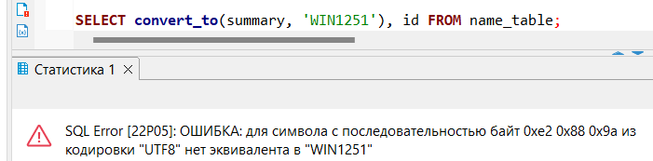

ОШИБКА!

Обернем вызовом нашей функции столбец summary:

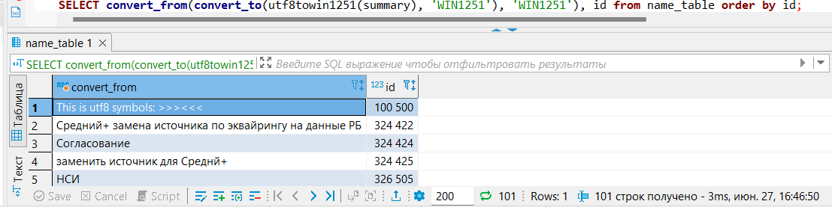

Данные успешно конвертируются!

Теперь удалим добавленные тестовые данные и конвертируем значения столбца varchar(255) из UTF-8 в Win1251, удаляя символы, что отсутствуют в Win1251.

DELETE FROM name_table
WHERE id = 100500;

UPDATE name_table AS nt
SET summary = utf8ToWin1251(summary);

При необходимости, возможно более детализировано сопоставить символы UTF-8 и Win-1251, чтобы редкие знаки, при их наличии, также были сохранены при конвертации (идущие в таблице кодировки непоследовательно, в отличие от букв кириллицы или полностью сохраняющих порядок как в Ascii до 128-го символа).

